**Stratégies "Utilisateur"**

Ce laboratoire doit être fait individuellement sur l'ordinateur virtuel 2

**Objectifs**

* Maîtriser la création d’un objet GPO, section Utilisateur contenant des stratégies et des préférences
* Maîtriser la modélisation et les rapports résultants

**Étape 1 - Mise en place**

Les unités d’organisations et les utilisateurs de l'unité d'organisation FORMATION doivent exister.

**Voici la structure des 41 unités d'organisation**

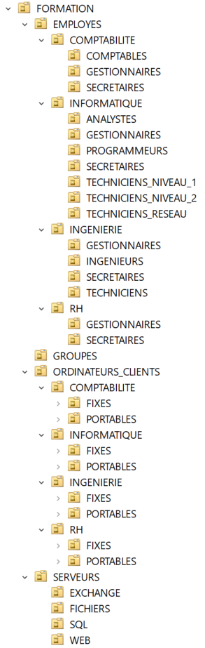

**IMPORTANT: sous aucun prétexte les stratégies suivantes ne peuvent être détruites ou modifiées**

* Default Domain Controllers Policy
* Default Domain Policy

**Étape 2 - Création d’un objet de stratégie de groupe**

Créer la stratégie "**U_EMPLOYES**" et la lier à votre unité d'organisation "**EMPLOYES**"

Désactiver la section "Ordinateur" de votre stratégie

Modifier votre stratégie "U_EMPLOYES" en paramétrant ce qui suit:

**Paramètres pour l'utilisateur**

**Configuration utilisateur / Stratégies / Modèles d'administration / Bureau / Bureau**

Vous devez trouver un fichier JPG qui servira de fond d’écran et qui sera déposé dans le partage NETLOGON. Vous devez donner un nom significatif au fichier, par exemple "Logo_Corpo.jpg".

"Papier peint du Bureau"

* Activé

Nom du papier peint = \\formation.local\netlogon\Logo_Corpo.jpg

Style du papier peint = Remplir

**Configuration utilisateur / Stratégies / Modèles d'administration / Panneau de configuration**

"Toujours afficher tous les éléments du Panneau de configuration à son ouverture"

* Activé

**Configuration utilisateur / Stratégies / Modèles d'administration / Panneau de configuration / Personnalisation**

"Forcer un écran de veille spécifique"

* Activé

Nom du fichier exécutable de l'écran de veille: bubbles.scr

**Configuration utilisateur / Stratégies / Modèles d'administration / Composants Windows / Explorateur de fichiers**

"Démarrer l'Explorateur de fichiers avec le ruban réduit"

* Activé

Sélectionner: "Ne jamais ouvrir de nouvelles fenêtres de l'Explorateur de fichiers avec le ruban réduit"

**Étape 3 - Validation**

**Sur votre serveur virtuel 2**

Ouvrir une session avec un des utilisateurs de l'unité d'organisation FORMATION

note: le nom des utilisateurs varie de **EMP01** à **EMP32**

* Vérifier l’application de chaque paramètre de votre stratégie "EMPLOYES_GPO"
* Fermer la session

**Tableau résumé**

|  |  |
| --- | --- |
| **Paramètres** | **EMP01 à EMP32**  **Répondre par Oui ou NON** |
| Papier peint (Logo_Corpo.jpg) | **OUI** |
| Affichage du panneau de configuration (pas en catégorie) | **OUI** |
| Écran de veille est "Bulles" | **OUI** |
| Explorateur de fichiers ouvre sans le ruban réduit | **OUI** |

**Étape 4 - Modélisation**

Dans la console "Gestion de stratégie de groupe"

* Section "Modélisation de stratégie de groupe"
* Menu contextuel
* Sélectionner "Assistant Modélisation de stratégie de groupe..."

Les configurations générales à effectuer dans l'Assistant de modélisation

* Sélection du contrôleur de domaine
* Sélectionner l'option "Tout contrôleur de domaine exécutant …"
* Sélection d'ordinateurs et d'utilisateurs
* Sélectionner "Utilisateur"

Parcourir pour sélectionner l’utilisateur visé par la modélisation

* Sélectionner "Ordinateur"

Parcourir pour sélectionner le serveur virtuel 2

* Cocher l'option "Se rendre à la dernière page de cet Assistant …"

Lorsque le rapport s'affiche, il est possible de l'enregistrer dans un fichier HTML.

**Étape 5 - Jeu de stratégies résultant**

**Sur votre serveur virtuel 2**

Ouvrir une session avec un des utilisateurs de l'unité d'organisation FORMATION

note: le nom des utilisateurs varie de **EMP01** à **EMP32**

Exécuter la commande suivante: RSOP.MSC

**Le refus sur la section Ordinateur est normal étant donné que les utilisateurs de l'unité d'organisation FORMATION ne sont pas membres du groupe "Administrateurs".**

RSOP.MSC affiche le jeu de stratégies résultant dans une fenêtre.

RSOP.MSC ne permet pas de sauvegarder le résultat dans un fichier.

Exécuter la commande suivante dans une invite de commandes (ne pas exécuter en tant qu'administrateur)

* **gpresult.exe /SCOPE USER /H C:\_outils\rapport_EMPxx.html /F**

Consulter le fichier C:\_GPO\rapport_EMP20.html

Fermer cette session

**La commande gpresult.exe permet de sauvegarder le résultat dans un fichier HTML.**

**ANNEXE**

Comment ouvrir la console "**Paramètres de l'écran de veille**" avec une commande.

**control.exe desk.cpl,screensaver,@screensaver**

